深 圳 大 学 实 验 报 告

课程名称： 数字电路与逻辑设计

实验项目名称： 实验六： 555定时器电路

学院： 计算机与软件学院

专业： 计算机类

指导教师： 车越岭

报告人： 何泽锋 学号：2022150221 班级：计算机类02A班

实验时间： 2023 年 6 月 15 日

实验报告提交时间： 2023年 6 月 15 日

教务处制
实验五：MSI时序逻辑部件运用
实验目的与要求：
1.掌握555定时器的结构、工作原理以及正确使用方法
2.学会分析和测试用555定时器构成的多谐振荡器
方法、步骤：
实验仪器及材料：
- RXS-1B数字电路实验箱
- 芯片NE556
- 若干导线
实验任务：
使用555定时器构成占比可调的多谐振荡器
实验过程及内容：
实验任务：
（1）选择RXS-1B数字电路实验箱第二排第四个芯片，及NE556，将其按照引脚图连接好，R1和R2使用实验箱上的1kΩ和4.7kΩ的电位器。C=0.1μF，使用实验箱提供的0.1μF电容，0.01μF使用103电容。+5V取5V电源。
连接电路图如图1-1，连接实物图如图1-2。
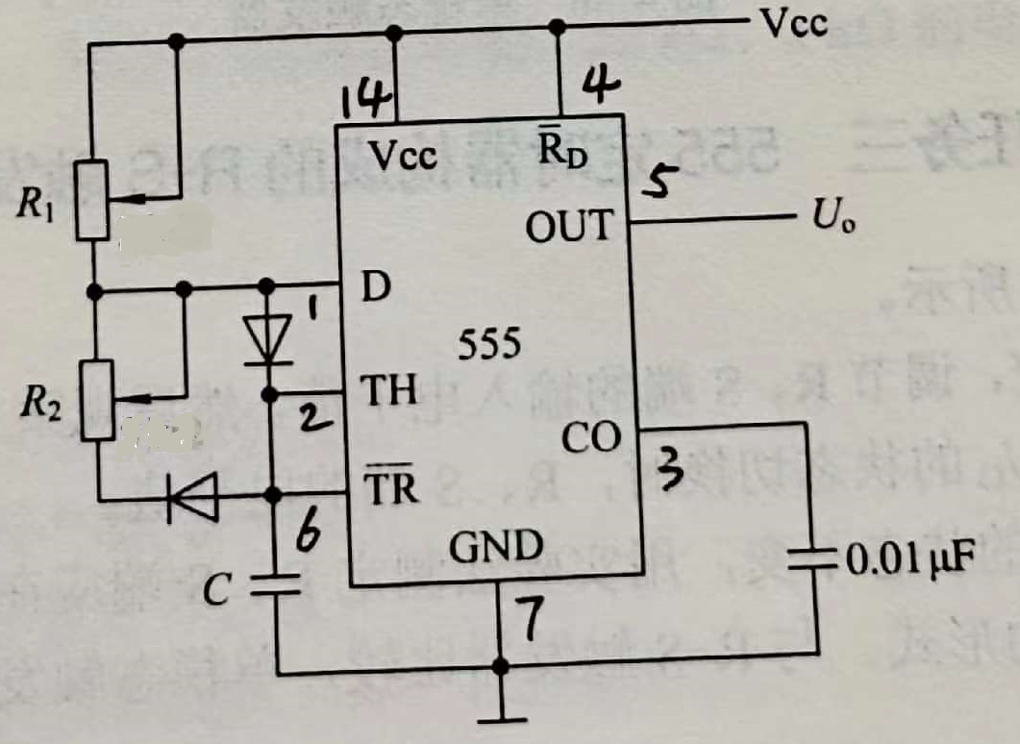
图1-1 NE556连接电路图
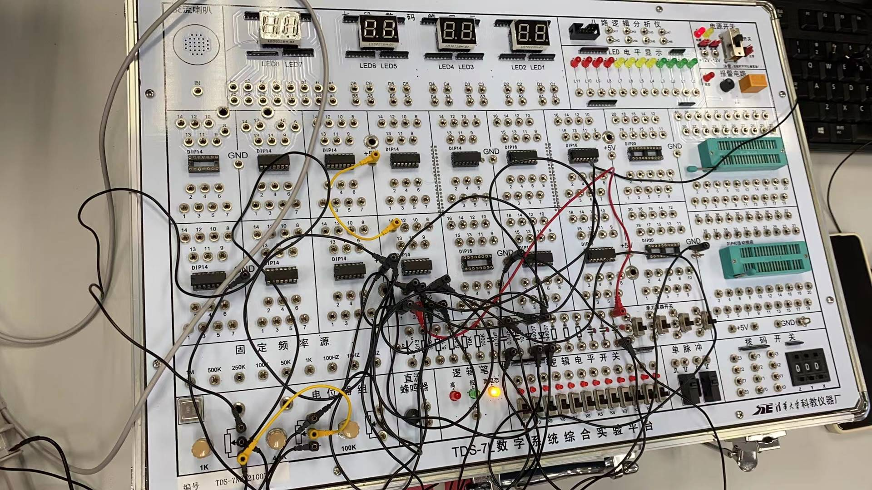
图1-2 NE556连接实物图
（2）外围电路中，R1在干路上，R2与TH、TR并联，并且TR与电容器C并联，将CO外接电容是为了将波形变为方波，在电路中放入二极管是为了防止输出波形收到电容器的影响，使得输出波形更加稳定。占空比是通过R1，R2不同的阻值所造成的具体计算公式为
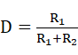 ①
（3）实验波形图展示，如图1-3
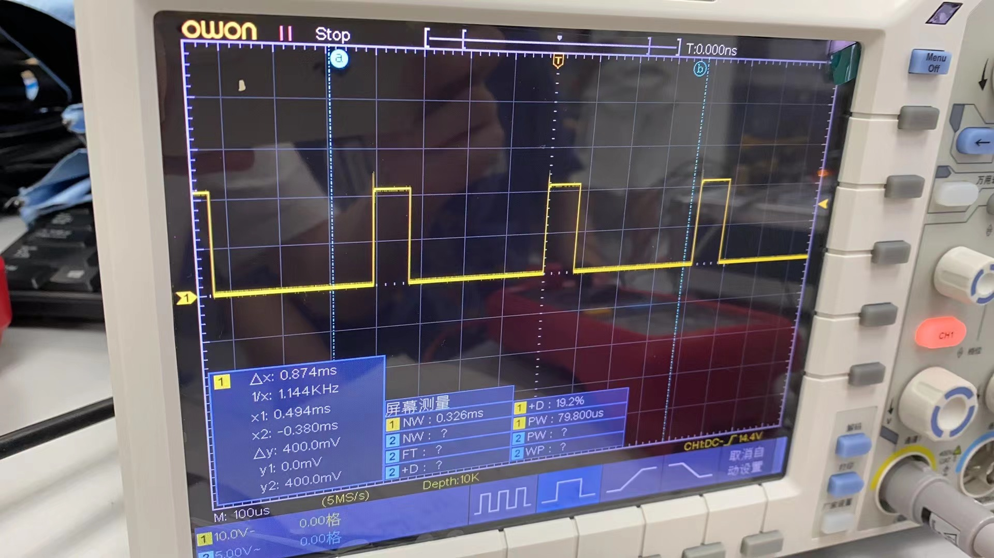
图1-3 波形图展示
（4）四组实验数据测试结果，及数据分析如表1-1
误差计算公式：
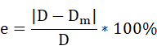
表1-1 实验数据记录表 单位：kΩ
测量值 |  |  | 理论值 | 误差
R1 | R2 | Dm | D | e
1.09 | 4.08 | 21.5% | 19.3% | 11.4%
0.81 | 3.54 | 19.5% | 18.6% | 4.8%
0.58 | 2.41 | 16.0% | 19.3% | 17.1%
0.29 | 1.22 | 21.1% | 19.2% | 9.9%
用万用表记录每组测试数据的电阻，注意先将万用表调零，并且每次测量都需要先关闭电路箱。将结果记录在表中，并通过公式①计算D的理论值，可见理论值与测量值有一定差距，分析误差原因如下所示：
①电容误差，实验通过电容控制波形，但电容的容值存在一定误差，可能导致波形占空比不准确
②电阻误差，此为误差主要来源，实验过程中发现，测量前和测量后，同一电阻前后大小不相等，但过程中并未手动改变其大小，并且都是关闭电路箱后进行测量，可见电阻的稳定性较差，造成较大误差
③NE556自身误差
由于实验数据较少，并且R1，R2取值较随意，同时测量带有误差，无法总结出误差的变化规律。
实验结论：
本次实验，学习使用了NE556双定时器，通过外接电位器以及电容，将其改装为多谐振荡器，并测量在不同阻值下的占空比。实验结果显示，占空比的测量值与理论值有较大误差，分析产生原因，主要是电阻测量导致，猜测实验箱的电阻有问题，不能保持稳定，对实验影响较大。

心得体会：
本实验无思考题
主要体会是：实验箱的损坏越发严重，除了芯片问题外，实验箱主板也开始出现问题，有些部件难以检测，对实验造成影响。

指导教师批阅意见：

成绩评定： 分

指导教师签字：
年 月 日
备注：

